Challenge mathématique 2024 – 2025 Manche 4 niveau 1 : L’école

Deux typologies de problèmes sont à traiter au cours de cette manche. Ces deux typologies peuvent être travaillées simultanément sur une semaine ou quinze jours ou successivement. Vue d’ensemble (en simultané) :
 | Jour 1 Séance de découverte et d’entraînement  Typologie 1 : Problèmes du type comparaison (une étape) : recherche de l’une des deux quantités |  | Jour 2 Séance de découverte et d’entraînement  Typologie 2 : Problèmes en une étape : valeur d’une part (division partition) |  | Jour 3 Séance de réinvestissement  (typologies 1 et 2) | Jour 4 Séance d’évaluation  (typologies 1 et 2)
 | « Je découvre »  Problème de découverte | « Je m’entraîne »  Problème d’entraînement | « Je découvre »  Problème de découverte | « Je m’entraîne »  Problème d’entraînement | « J’approfondis »  Problème de réinvestissement | « Je m’évalue »  Problème d’évaluation
Typologie 1 et 2 sur une semaine – monolingue | Les salles de classe 1  Dans une classe de CP, il y a 14 tables.  Dans la classe de CE1, il y a 8 tables de plus.  Combien de tables y a-t-il dans la classe de CE1 ? | Les salles de classe 2  Dans une classe de CP, il y a 25 tables.  Dans la classe de CE1, il y a 10 tables de moins.  Combien de tables y a-t-il dans la classe de CE1 ? | La sortie au zoo 1  Dans la classe de CP, il y a 21 élèves. La maitresse veut les répartir équitablement en 3 groupes.  Combien d’élèves y aura-t-il dans chaque groupe ? | La sortie au zoo 2  Dans la classe de CP, il y a 20 élèves. La maitresse veut les répartir équitablement en 4 groupes.  Combien d’élèves y aura-t-il dans chaque groupe ? | Problèmes du type comparaison (une étape) : recherche de l’une des deux quantités  Les feutres et les crayons  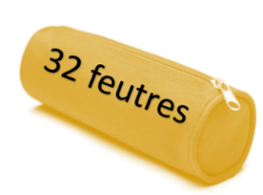  Voici mes feutres. J’ai 15 crayons de moins que de feutres.  Combien ai-je de crayons ? | Problèmes du type comparaison (une étape) : recherche de l’une des deux quantités  Le cinéma  Les CM1 ont payé 48 euros pour aller au cinéma. Les CE2 ont payé 18 euros de moins.  Combien les CE2 ont-ils payé ?  Différencié – Le cinéma  Les CM1 ont payé 40 euros pour aller au cinéma. Les CE2 ont payé 10 euros de moins.  Combien les CE2 ont-ils payé ?
 |  |  |  |  | Problèmes en une étape : valeur d’une part (division partition)  Le partage des cubes  Les cubes sont partagés équitablement.  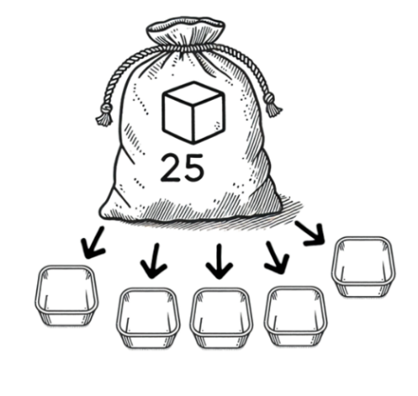  Combien y aura-t-il de cubes par barquette ? | Problèmes en une étape : valeur d’une part (division partition)  Les livres  Le directeur veut partager 30 livres équitablement entre les 6 classes de l’école.  Combien de livres chaque classe va-t-elle recevoir ?  Différencié – Les livres  Le directeur veut partager 30 livres équitablement entre les 3 classes de l’école.  Combien de livres chaque classe va-t-elle recevoir ?
Typologie 1 et 2 sur une semaine – bilingue |  | Die Klassenzimmer  Im Klassenzimmer der CP stehen 25 Tische. Bei den CE1 sind es 10 Tische weniger. Wiel viele Tische stehen in dem Klassenzimmer der CE1 ? |  | Im Zoo  In der CP-Klasse sind 20 Schüler. Die Lehrerin möchte sie gleichmäßig in 4 Gruppen verteilen.  Wie viele Schüler wird es in jeder Gruppe geben? | Filzstifte und Buntstifte  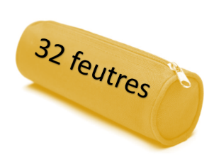  Das sind meine Filzstifte. Ich habe 15 Buntstifte weniger als Filzstifte.  Wie viele Buntstifte habe ich denn ?
Würfel teilen
Die Würfel sind gleichmässig verteilt.
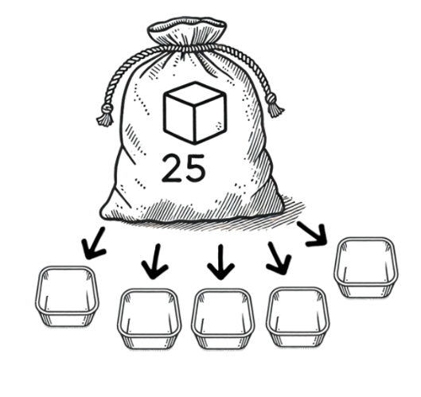

Wie viele Würfel sind in jeder Schale ?

Problèmes à proposer en calcul mental, pour continuer à entraîner (rituels) : le choix des nombres doit permettre le traitement en calcul mental.
Typologie 1 | Marie a 20 euros. Sami a 10 euros de plus. Sami a _____ €.  Marie a 30 euros. Sami a 20 euros de plus. Sami a _____ €.  Marie a 50 euros. Sami a 10 euros de moins. Sami a _____ €.
Typologie 2 | Dans la classe de CP, il y a 20 élèves. On veut faire 2 groupes équitables. Combien d’élèves y aura-t-il dans chaque groupe ?  Dans la classe de CP, il y a 15 élèves. On veut faire 3 groupes équitables. Combien d’élèves y aura-t-il dans chaque groupe ?  Dans la classe de CP, il y a 16 élèves. On veut faire 2 groupes équitables. Combien d’élèves y aura-t-il dans chaque groupe ?
Bonus 1 : Problème atypique d’optimisation  Kermesse  Pour la kermesse, les élèves préparent des sachets de bonbons.  La maîtresse a apporté 12 sucettes et 50 guimauves.  Pour un sachet, il faut 1 sucette et 5 guimauves.  Combien de sachets peuvent-ils préparer au maximum ? |  | Bonus 2 : Production d’énoncé  Vous pouvez utiliser l’image ci-dessous pour produire avec vos élèves un énoncé de problèmes de l’une des typologies travaillées à cette manche.  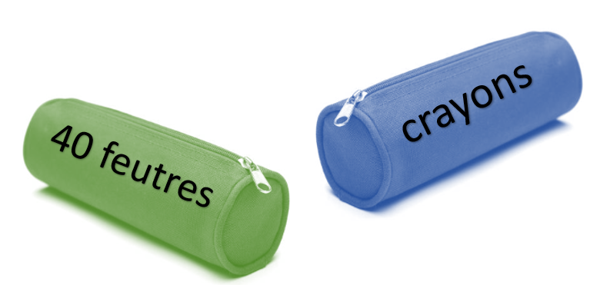

Note pour l’enseignant concernant les problèmes imagés (jour 3) :
Plusieurs interprétations de l’image sont possibles, donc plusieurs réponses sont possibles. La verbalisation qui peut découler de ces interprétations peut être riche, et doit être encouragée car elle renforce la flexibilité et développe l’esprit critique des élèves.

